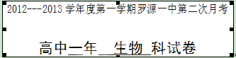
完卷时间： 90 分钟 满 分： 100 分
一、选择题：(共40小题，每小题1分，共40分）
1.蓝藻和水绵最主要的区别是（ ）
- 有无核酸 B、有无核糖体 C、有无核膜 D、能否进行光合作用
2.神经元、执行机体和外界进行气体交换的多器官的总称、一棵树上的李子、地球上的所有生物分别属于生命系统中的哪个层次（ ）
- 细胞 系统 器官 群落 B、系统 器官 器官 群落
C、细胞 器官 个体 生物圈 D、细胞 系统 器官 生态系统
3.蛋白质、核酸、脱氧核糖和磷脂共同含有的元素（ ）
- C H O N B、C H O P
C、C H O D、C H O N P
4.在成熟叶肉细胞的亚显微结构中，下列说法不正确的是（ ）
- 有些核糖体附着在内质网上
- 叶绿体和线粒体都有双层膜
- 液泡是成熟植物细胞最大的细胞器
- 内质网膜与高尔基体膜直接相连
5.下列属于真核生物的是（ ）
A.乳酸菌 B、大肠杆菌 C、艾滋病病毒 D、酵母菌
6.现有1000个氨基酸，其中氨基有1020个，羧基有1030个，则由此合成的4条肽链中共有肽键、氨基和羧基的数目是（ ）
A、996 1016 1026 B、996 4 4
C、996 24 34 D、1004 24 34
7.下列物质中能与斐林试剂产生砖红色沉淀的是（ ）
A、蔗糖 B、载体蛋白 C、脂肪 D、麦芽糖
8.下列物质中都含有肽键(—CO—NH—)的一类物质是( )
A、脂肪、载体和生长激素 B、胰岛素、载体和抗体
C、胆固醇、载体和酶 D、维生素D、甲状腺激素和雌性激素
9.洋葱根尖细胞中DNA存在于（ ）
A细胞核、叶绿体、内质网 B细胞核、核糖体、高尔基体
C细胞核、线粒体 D细胞核、叶绿体、线粒体
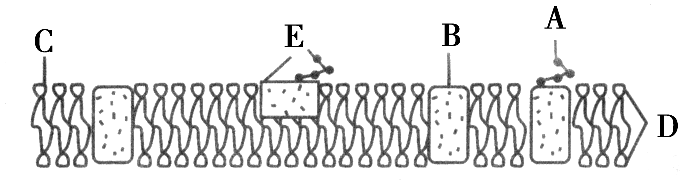
10.下列与细胞膜流动性无关的是（ ）
水分通过细胞膜进入细胞 B、受精过程
C、变形虫的变形运动 D、白细胞吞噬作用
11.下列是细胞膜结构示意图，有关叙述不正确的是（ ）
- E与细胞识别有关 B、C兼有亲水性和疏水性
C、A在细胞膜内侧和外侧均有分布 D、细胞膜的选择透过性与B的种类和数量有关
12．下列跨膜运输的生理活动中，属于主动运输的是 （）
A．酒精进入胃黏膜细胞 B．${\text{CO}}_{2}$由静脉血进入肺泡内
C．原尿中的葡萄糖进入肾小管上皮细胞 D．水分子进出细胞
13．下列物质进出细胞的过程与线粒体密切相关的是 （ ）
①酒精被胃黏膜吸收 ②细胞与内环境进行气体交换 ③肾小管壁上皮细胞吸收原尿中的${\text{Na}}^{+}$ ④小肠绒毛上皮细胞吸收氨基酸
A．①② B．③④ C．②③④ D．①②③④
14.下列物质中以相同方式通过细胞膜的是（ ）
A．甘油和二氧化碳 B．氨离子和水
C．氨基酸和水 D．葡萄糖和糖元
15．物质出入细胞的方式中，自由扩散区别于协助扩散的是（ ）
A．由高浓度向低浓度扩散 B．需要载体
C．由低浓度向高浓度扩散 D．不需要载体
16．小肠上皮细胞含有大量的线粒体，与这一结构特征相适应的细胞膜功能是 （ ）
A．自由扩散 B．协助扩散 C．主动运输 D．渗透作用
17．透析型人工肾起关键作用的是人工合成的血液透析膜，其作用是能把病人血液中的代谢废物透析掉，这是模拟了生物膜的（ ）
A．流动性特点 B．选择功能 C．选择透过功能 D．主动运输
18．葡萄糖进入红细胞的方式是 （ ）
A．协助扩散 B．自由扩散 C．主动运输 D．渗透作用
19.在浓蔗糖液中，能够发生质壁分离的细胞是 （ ）
A、人的口腔上皮细胞 B、菠菜的表皮细胞
C、洋葱的根尖分生区细胞 D、蛙的红细胞
20．下图是胡萝卜在不同的含氧情况下从硝酸钾溶液中吸收$K^{+}$和${\text{NO}}_{3}^{−}$的曲线。影响A、B两点和B、C两点吸收量不同的因素分别是（ ）
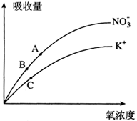
A．载体数量、能量 B．能量、载体数量
C．载体数量、离子浓度 D．氧气浓度、离子浓度
21．甜菜块根细胞中的液泡中有花青素，能使块根呈现红色。将块根切成小块，放入蒸馏水中，蒸馏水颜色无明显的变化。但用盐酸处理块根后，则使蒸馏水变红。其原因是 （ ）
A．细胞壁被盐酸破坏 B．花青素不溶于水而溶于盐酸
C．盐酸破坏了细胞的选择透过性 D．盐酸破坏了原生质层的选择透过性
22. 家庭养花，如果施肥过多，会引起花卉萎蔫，这时可以采取的措施有 （ ）
①加强光照 ②改善空气流通 ③适当浇灌清水 ④更换盆中泥土
A．① ③ B. ② ④ C. ① ② D. ③ ④
23. 有三个相邻的细胞，已知细胞内浓度大小关系为甲＞乙＞丙。图中能正确表示它们间水流方向的是( )
A 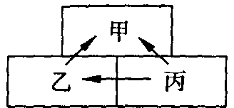 B 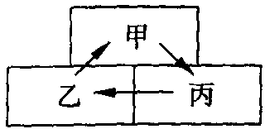 C 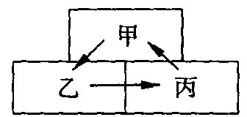 D 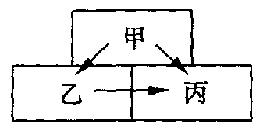
24. 当把紫色的洋葱鳞片叶的表皮置于质量浓度为0.3g/ml的蔗糖溶液中后，原生质层和细胞壁之间将 （ ）
A．紧紧靠在一起 B.充满细胞液 C. 充满蔗糖溶液 D.充满清水
25.浓盐水有杀菌防腐的作用，其原因是 （ ）
A.浓盐水中含有较多的氯离子，使细菌毒素失效
B.浓盐水中没有细菌所需要的酶，细菌不能产生毒素
C.浓盐水中含养料少，细菌迅速死亡
D.由于渗透作用，使细菌失水死亡
26. 某同学设计的渗透实验：用鸡蛋膜将漏斗口封住，再装上清水，把漏斗浸入盛有10％的NaCl溶液的烧杯中，使漏斗管内的液面与烧杯中的液面一样高，但他始终没有观察到渗透现象。他应该怎样改进的此装置才达到实验目的 （ ）
A.把10％的NaCl溶液换成30％的NaCl溶液
B.把10％的NaCl溶液装在漏斗里，清水装在烧杯中
C.把鸡蛋膜换成其它半透膜
D.把10％的NaCl溶液换成30％的蔗糖溶液
27. 将洋葱表皮浸泡在7%的尿素溶液中，表皮细胞发生质壁分离，随后又自动发生质壁分离复原。出现这种现象的原因可能是 （ ）
A.细胞液浓度下降 B.尿素分子进入细胞
C.细胞壁受到破坏 D.细胞膜受到破坏
28.植物细胞发生渗透作用时所通过的选择渗透性膜是 （ ）
A、细胞膜 B、液泡膜 C、原生质层 D、液泡膜和细胞膜
29.质壁分离是指 ( )
A、原生质层与细胞壁分离 B、细胞膜与细胞质分离
C、细胞质与细胞壁分离 D、液泡膜与细胞质分离
30.发生质壁分离复原的植物细胞中,水分经过的结构依次是 ( )
A、细胞膜、液泡膜、细胞质、细胞壁 B、细胞壁、细胞膜、细胞质、液泡膜
C、液泡膜、细胞质、细胞膜、细胞壁 D、细胞壁、细胞膜、液泡膜、细胞质
31.在观察植物细胞的质壁分离和复原过程中，某同学在视野中看到生活着的洋葱表皮细胞正处于下图状态，a、b表示两处浓度，由此可推测 （ ）
a
A、此时a>b，细胞渗透吸水
B、此时a=b，渗透系统保持动态平衡
C、此时a<b，细胞渗透失水 D、上述三种情况都有可能存在
32．在过氧化氢酶溶液中加入双缩脲试剂，产生的现象是 （ ）
A、产生气泡 B、溶液呈蓝色
C、溶液呈紫色 D、产生砖红色沉淀
33．能使胰淀粉酶水解的酶是 （ ）
A．唾液淀粉酶 B．脂肪酶 C．蛋白酶 D．肽酶
34、斯帕兰札尼发现，放在鹰胃内的肉块经过一段时间后消失了。这主要是由于鹰胃内有
块起了作用的( )
A．胃蛋白酶 D．胃淀粉酶 C．盐酸溶液 D．物理性摩擦
35．选用新鲜肝脏做酶的高效性实验，是因为新鲜肝脏中( )
A．含Fe³⁺多 B．过氧化氢酶易发挥作用
C．含的酶的种类多 D．过氧化氢酶多且活性强
36.酶是活细胞产生的，下列关于酶的论述错误的是( )
A．有些酶是核酸 B．酶的数量因参与化学反应而减少
C．酶的活性与pH有关 D．酶的催化效率很高
37．酶是活细胞产生的一类具有生物催化作用的( )
A．蛋白质 B．RNA C．无机物 D．有机物
38．唾液淀粉酶进入胃后，将( )
A．继续催化淀粉水解 B．受胃液保护不分解
C．不发生变化 D．自身被分解
39．除下列哪种因素外，都可破坏酶的分子结构，从而使酶失去活性 （ ）
A．强碱 B．强酸 C．高温 D．低温
40．有关酶的正确叙述是 （ ）
①是有分泌功能细胞产生的 ②有的从食物获得，有的在体内转化而来 ③由活细胞产生 ④酶大都是蛋白质 ⑤有的酶是蛋白质，有的酶是胆固醇 ⑥酶在代谢过程中有多种功能 ⑦在新陈代谢和生殖发育中起调控作用 ⑧酶只是起催化作用。
A．①②⑤ B．②③⑦ C．③④⑧ D．④⑤⑥

二、非选择题(共60分，每空2分)
1.下列是某化合物的结构简图，据图回答：（14分）
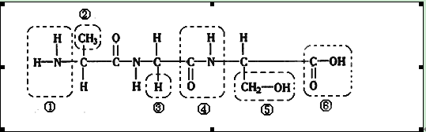

（1）此化合物的名称是 ，其基本组成单位是 ，基本单位结构通式是
（2）图中④的名称是 ，是单体之间通过 作用生成的，此 过程脱去 个水分子。
（3）在此类化合物形成时脱去的水分子中，氢原子来自 基团（填序号）
2．下图是细胞膜结构图，下表是海水和某海洋植物细胞液的离子浓度对照表（20分）。

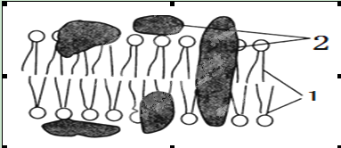

被测物质 | 钾离子 | 氯离子
海水 | 0.01 mol/L | 0.50 mol/L
细胞液 | 0.59 mol/L | 0.04 mol/L

根据图和表的内容回答下面的问题。
（1）图中1是____________，2是____________，3是____________。
（2）图中1在细胞膜中作为____________，2在钾离子、氯离子通过该植物细胞膜时作为__________。
（3）从表中数据可知，植物细胞从海水中吸收__________离子并向海水排出__________离子。由此可见，植物细胞膜对离子的通过具有__________性。
（4）钾离子和氯离子通过细胞膜的方式是_________。
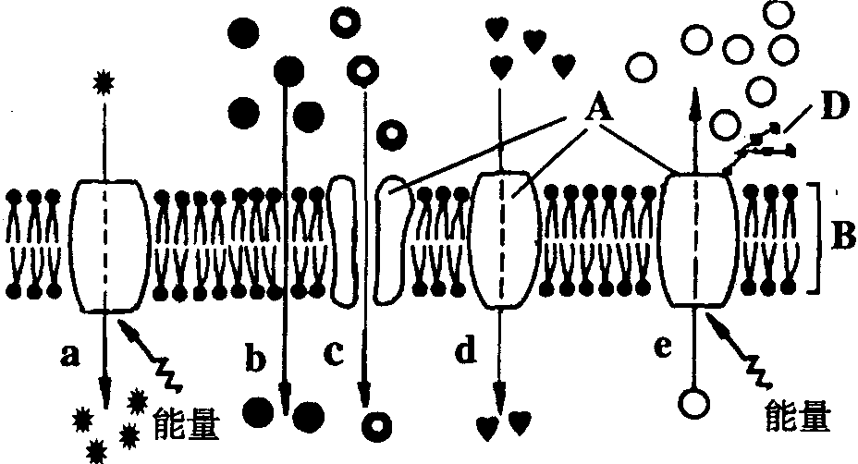
（5）细胞识别、物质的跨膜运动等与图中____________（填数字）有关。
3. 图为物质出入细胞膜的示意图，请据此回答：（12分）

（1）细胞膜从功能上来说，它是一层 膜。
（2）在a－e的五种过程中，代表被动运输的是 。
（3）可能代表氧气运输过程的是图中编号 ；葡萄糖从肠腔进入小肠上皮细胞的过程是图中编号 。
（4）与b相比，d方式的不同之处是__________________________。
（5）与d相比，a方式的不同之处是__________________________。
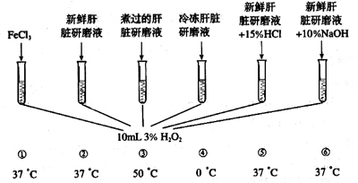
4. H₂O₂常用于漂白，也用于清洗小的伤口；细胞在代谢过程中也会产生H₂O₂，它对细胞有毒害作用，但体内有过氧化氢酶，能使其分解为无毒物质。
请分析下图中的实验，并回答有关问题：（14分）
（1）在①～⑥号试管中，最先产生气泡的是试管 ，单位时间内产生气泡最多的是试管 ；
（2）在试管②中，选用新鲜肝脏做实验，是因为新鲜肝脏中（ ）。
A.含过氧化氢多 B.过氧化氢酶易挥发 C.含酶的种类多 D.过氧化氢酶多且活性强
(3)在实验中取新鲜肝脏,迅速剪碎投入试管②中,剪碎的目的是（ ）。
A.防止过氧化氢酶挥发 B.防止过氧化氢酶分解
C.防止细胞中过氧化氢酶的释放 D.使过氧化氢酶与H₂O₂充分接触
（4）比较①和②号试管，说明酶具 。
（5）比较②和③④⑤⑥号试管，说明酶 。
（6）在③、④、⑤、⑥试管中， 号试管中所给的条件有可能破坏H₂O₂酶的分子结构，从而使其失去活性。

参考答案
